**СТАРШАЯ ГРУППА**

**Тема недели: «Ткани. Одежда. Обувь головные уборы».**

**с 07.12.2020 по 11.12.2020 г.**

**Четверг 10.12.2020 г.**

**1.Речевая деятельность.** Рассказывание ненецкой сказки «Кукушка».

**Материалы и оборудование:** иллюстрации к сказке «Кукушка»; картинки с изображением детей в зимней одежде; глина; доска.

**Организационный момент.**

– Бескрайние просторы тундры, бесчисленные нити рек опоясывают зеленую тайгу, озёра-блюдца жемчугами блестят на янтарной зелени мхов. Редко проглянет из-за пелены облаков солнышко, а ночью то тут, то там вспыхивают и играют блики северного сияния. Это наш общий дом – Крайний Север. Испокон веков на земле этой жили ненцы, ханты, манси. Сегодня на уроке мы познакомимся с ненецкой народной сказкой «Кукушка».

**Чтение сказки.**

Жила на земле бедная женщина. Было у неё четверо детей. Не слушались дети матери. Бегали, играли на снегу с утра до вечера. Одежду промочат, а мать — суши. Снегу натащат, а мать — убирай.

И рыбу мать сама на реке ловила. Тяжело ей было, а дети ей не помогали. От жизни такой тяжёлой заболела мать. Лежит она в чуме, детей зовёт, просит:

— Детки, пересохло у меня горло, принесите мне водички.

Не один, не два раза просила мать. Не идут дети за водой. Наконец захотел старший есть, заглянул в чум, а мать посреди чума стоит, малицу надевает. И вдруг малица перьями покрылась. Берёт мать доску, на которой шкуры скоблят, а доска та хвостом птичьим становится. Напёрсток железный ей клювом стал. Вместо рук крылья выросли. Обернулась мать птицей и вылетела из чума.

— Братья, смотрите, смотрите, улетает наша мать птицей! — закричал старший сын.

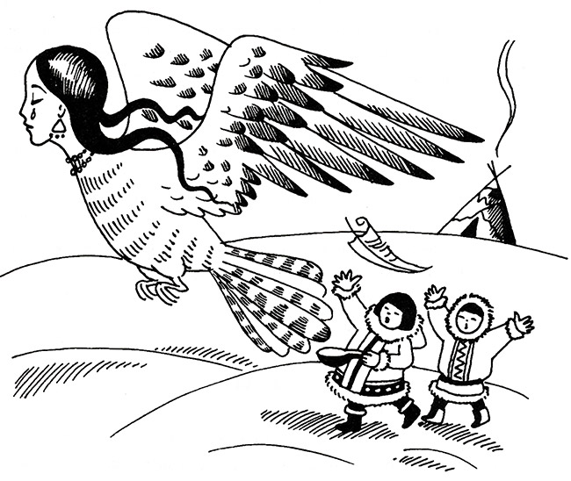

Тут побежали дети за матерью.

— Мама, мы тебе водички принесли.

— Ку-ку, ку-ку, ку-ку! Не вернусь я.

Так бежали за матерью дети много дней и ночей по камням, по болотам, по кочкам. Ноги себе в кровь изранили. Где побегут, там красный след останется.

Навсегда бросила детей мать-кукушка. И с тех пор не вьёт себе кукушка гнезда, не растит сама своих детей, а по тундре с той самой поры красный мох стелется.

– В сказке встретились такие слова: *чум*, *пимы*, *малица*. Как вы понимаете их лексическое значение?

***Чум***– жилище в форме конуса, покрытое оленьими шкурами.

***Пимы*** – высокие сапоги из оленьей шкуры.

***Малица*** – верхняя одежда из оленьих шкур с капюшоном и рукавицами.

– Как жилось детям в этой семье? *(Детям жилось хорошо: бегали до вечера, никакую работу по дому не делали, даже за собой не убирали.)*

– А что вы можете сказать о том, как жилось их матери? *(Их матери жилось нелегко. Дети занесут в чум сугробы снега, а матери приходится убирать, одежду промочат, а матери сушить. Всю работу она выполняла одна, никто ей не помогал.)*

– Изменилось ли отношение детей к матери, когда она заболела? *(Отношение детей к матери не изменилось даже тогда, когда она заболела. Дети не заботились о матери, даже воды не подали. Они играли на улице, а в чум заглянули только потому, что хотели есть.)*

– Как вы думаете, почему мать превратилась в птицу, улетела от своих детей? *(Матери было тяжело видеть, что ее дети растут черствыми и равнодушными.)*

– Сказки народов Севера такие же мудрые и поучительные, как сказки других народов мира: они порицают зло, а утверждают добро. В них поднимаются важные нравственные проблемы, актуальные и сегодня.

**Подвижная игра «Лисички и курочки».**

На одном конце площадки находятся в курятнике куры и петухи. На противоположном – стоит лисичка. Курочки и петухи (от трех до пяти игроков) ходят по площадке, делая вид, что клюют различных насекомых, зерна и т. д. Когда к ним подкрадывается лисичка, петухи кричат: «Ку-ка-ре-ку!» По этому сигналу все бегут в курятник, за ними бросается лисичка, которая старается запятнать любого из игроков.

Правила игры. Если водящему не удается запятнать кого-либо из игроков, то он снова водит.

**2.Изобразительная деятельность.** Лепка. Тема: «Девочка в зимней шубке».

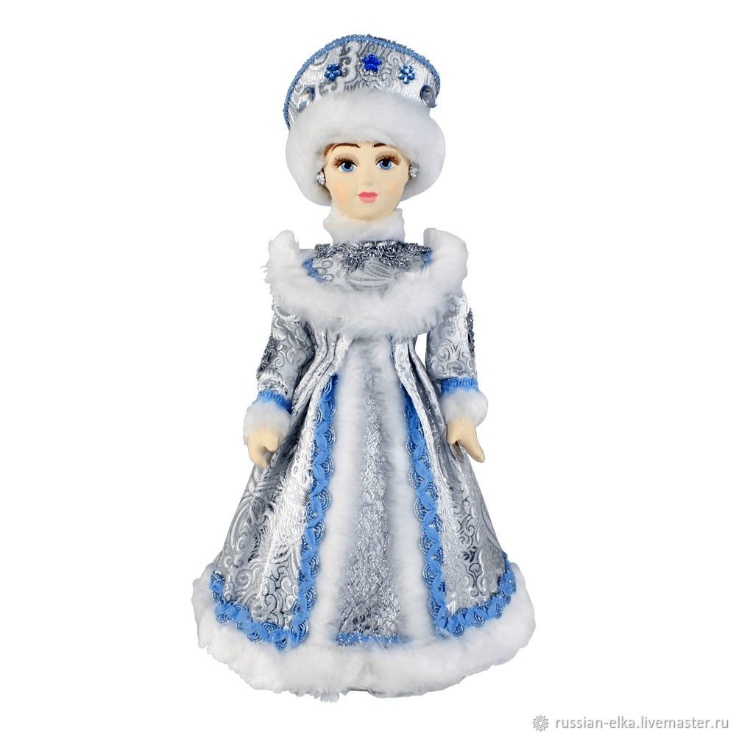

Рассмотреть фигуру девочки (игрушки) в зимней одежде. Уточнить форму частей, последовательность и приемы лепки. В процессе работы напоминать о правильном соединении частей. Направлять внимание детей на более точную передачу формы частей, их расположения, пропорций.

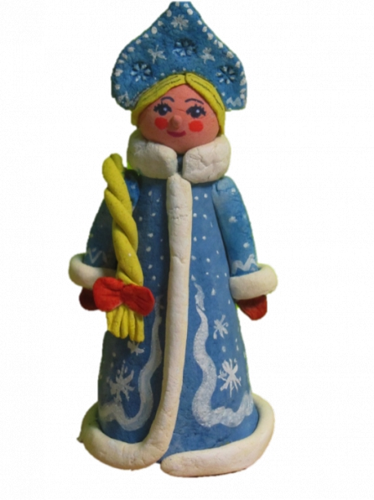

**Рефлексия.**

– Какую сказку мы прочитали? О чём она?

– Что мы лепили?

– В какую игру играли?

**3.Физическая культура.**

|  |  |  |  |
| --- | --- | --- | --- |
| Задачи | Содержание НОД | Дозировка | Методические  указания |
| **Задачи:**  Повторить ходьбу и бег между снежными постройками; упражнять в прыжках на двух ногах до снеговика, бросании снежков в цель; повторить игру «Мороз-Красный нос». | **1 часть..** Построение в колонну, ходьба и бег за воспитателем между снежными постройками; темп ходьбы и бега задает воспитатель  **2 часть. Игровые упражнения.**  **1.«Метко в цель».** Играющие метают снежки в вертикальную цель (щит, забор) с расстояния 3 м правой и левой рукой способом от плеча.  **2.«Кто быстрее до снеговика».**  **3.«Пройдем по мостику».**Ходьба по снежному валу в медленном темпе, балансируя руками, в колонне по одному. В конце мостика надо сойти не спрыгивая. Воспитатель осуществляет страховку.  **Подвижная игра «Мороз-Красный нос.**  **3 часть**. Ходьба в колонне по одному. **Игра малой подвижности «Найди предмет».** | 1-2 мин  По 4-5 раз  2-3 раза  2-3 раза  2-3 раза  2 раза | **И.У.** |
| 2.Играющие располагаются вокруг снеговика на равном от него расстоянии — 3—4 м, у каждого перед ногами положен снежок. По сигналу воспитателя дети прыгают на двух ногах до снеговика; затем поворачиваются кругом и прыгают в обратном направлении до снежка, берут его в руки и поднимают над головой. Игровое упражнение повторяется 2—3 раза. Отмечаются те дети, которые быстро и правильно выполнили упражнение. |